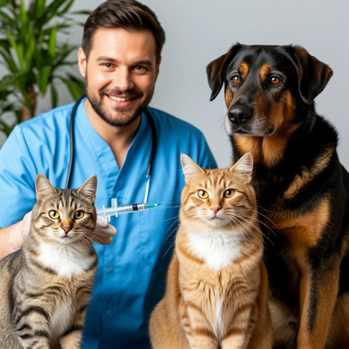

О необходимости вакцинации кошек и собак.

Вакцинация кошек и собак — это необходимая защита животных от опасных инфекционных заболеваний. В каком возрасте и от каких заболеваний нужно вакцинировать домашних животных?
График вакцинации зависит: от вида животных, возраста, условий содержания питомца, эпизоотической ситуации в регионе проживания и типа вакцины.
Самая первая вакцинация для щенка может быть проведена уже в возрасте 28 дней, а для котенка в 6 недель. Далее 2–4 раза до достижения возраста 16 недель.
Стойкий и напряженный иммунитет у питомца сформируется в течение 14 дней после первой ревакцинации, то есть после второго раза введения вакцины. В этот период животные уязвимы к любым инфекциям и, поэтому рекомендуется отложить прогулки до окончания карантинного периода.
Всемирная ветеринарная ассоциация мелких животных (WSAVA) рекомендует ежегодно прививать питомца против бешенства и раз в три года применять вакцину против основных заболеваний: чумы и парвовирусной инфекции для собак; вируса панлейкопении, калицивируса, герпесвирусного ринотрахеита и вирусной лейкемии для кошек.
Вакцинации против бешенства проводится каждые 12 месяцев вне зависимости от возраста и физиологического состояния питомца. А при неблагоприятной эпизоотической обстановке по данному заболеванию может потребоваться дополнительная иммунизация. Решение принимает государственная ветслужба.
Для питомцев с хроническими заболеваниями вакцинация против других основных заболеваний проводится индивидуально. Перед прививкой рекомендуется сдать титры антител к основным инфекциям, чтобы проверить, следует ли вакцинировать животное сейчас. Ветврач определит, насколько это безопасно для питомца.
Стоит отметить, что вакцинировать кошку, если она не выходит из дома, тоже необходимо по двум причинам: владелец может принести в квартиру инфекцию на подошве обуви или одежде; животное в любой момент может выскочить на улицу.
В ветеринарной практике регулярно встречаются обращения владельцев «домашних кошек», у которых выявляют калицивироз, бордетеллез, герпесвирусную инфекцию, а также различные дерматофитозы.
Ветеринарные эксперты напоминают, что вакцинация стимулирует иммунную систему к активности не только против тех вирусов, которые в составе вакцины, но и против инфекций в целом.
Государственной ветеринарной службой Республики Башкортостан проводится бесплатная вакцинация животных против бешенства. Контакты районных и городских ветеринарных станций размещены по ссылке: clck.ru/rcH6i.

